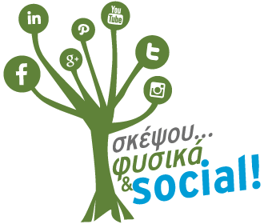

Πρόγραμμα Σεμιναρίων
για μικρομεσαίες επιχειρήσεις και επαγγελματίες, του Εμπορίου και της Λιανικής Επιχειρηματικότητας

17:45 – 18:00: Προσέλευση
18:00 – 18:20: Χαιρετισμοί από Eκπροσώπους: iDialogue, ΔΕΠΑ και ΕΒΕΑ.
18:20 – 18:50: Social Media Marketing για μικρομεσαίες επιχειρήσεις: Εισηγητής: Δημήτρης Κονταράκης: Internet Marketing Consultant, Ιδιοκτήτης της εταιρείας eSteps Σύμβουλοι Internet Marketing.
18:50 – 19:20: SEM: 360 E-commerce - Search Engine Marketing for E-commerce: Εισηγητής: Hλίας Τσαλδάρης: Data Analyst, SEM - SEO Consultant, Innovation Group.
19:20 – 19:40: Διάλειμμα.
19:40 - 20:10: Email Marketing in Ecommerce: A Competitive Landscape: Εισηγητής: Κυριάκος Τσίγκρος: Customer Success Consultant, Contact Pigeon.
20:10 – 20:40: Social Media: Πως να τα κάνετε να δουλέψουν για εσάς: Eισηγήτρια: Ιωάννα Φωτοπούλου: Συνιδρύτρια εταιρείας Simple Rocks.
20:40 21:00: Eρωτήσεις κοινού προς ομιλητές

Διοργάνωση: i-Dialogue
Αποκλειστικός Χορηγός: ΔΕΠΑ
Αιγίδα: Eμπορικό και Βιομηχανικό Επιμελητήριο Αθηνών
Ευγενική Υποστήριξη: Eμπορικός Σύλλογος Αθηνών, Ελληνικός Σύνδεσμος Νέων Επιχειρηματιών, εταιρείες eSteps Σύμβουλοι Internet Marketing, Innovation Group, Fibair, Contact Pigeon, Simple Rocks.

